2023牛津展望暑期访学计划
一、项目简介
牛津大学是英语世界国家中最古老的大学，其授课历史可追溯至十一世纪末。2017-2023 年连续七年蝉联全球排名第一。牛津大学拥有雄厚的师资力量，其教职队伍中有 83 位皇家学会会员和125位英国科学院院士。近 900 年的校史中，牛津于各个领域培养了许多杰出领袖，包括 6 位英国国王、30 位英国首相、多位外国政府首脑、70余位诺贝尔奖获得者和一大批世界著名的文学家和科学家，在诸多领域引领着世界最前沿的科学研究。
牛津大学摄政学院全球发展与展望研究院（OPGDI）与学术界同仁团结一致，为来自精心挑选的一流中国合作高校的优秀学生设计暑期线下跨学科学术访学项目。参与该项目的学生将在牛津大学学习生活两周。在此期间，同学们将亲身感受到这所拥有浓厚文化底蕴，积淀厚重兼具钟灵毓秀的世界顶级学府的魅力。希望通过该项目，吸引全球最优秀的学生来到英国，近距离接触牛津，也希望提供给每一位学生在世界一流大学学习的机会，以此鼓励学生申请牛津大学注册访问学生课程（VSP），硕士课程及博士研究，同时为申请其他顶尖高校奠定坚实基础。

二、项目报名
项目时间：
2023年7月23日-8月5日（MS Module: 医学）；
项目费用：3560 GBP
其中注册费180GBP，学费1570 GBP，住宿费960 GBP（牛津大学学院住宿，一人一间），一日三餐430 GBP，接机、参访、交通等420 GBP。
费用不包含：国际机票，签证，保险，以及个人消费。
申请条件：合作高校在校本科生、硕士生（年龄18-25周岁），英语要求IELTS 6.0或 TOEFL 80，如尚未拥有以上成绩证明，项目学术处将依据申请人资历进行审核，或将安排面试，学术处将对录取结果拥有最终决定权。
考核评估：由a）学术作业； b) 小组汇报展示，c）结业报告，d）考勤等综合评定。
项目结项：将获得Programme Certificate与Transcript Report，优秀学员奖等。
报名咨询：请申请人按校内流程要求提交申请，此项目仅向合作高校开放。课程内容，具体时间、费用，咨询联系项目组Jerry老师: Wechat: yinmengdjj; Email: jerry.deng@oxford-prospects.com; Tel: +44 01865 517028.
报名流程:
- 完成校内申报程序，并与牛津项目组老师取得联系;
- 审核申请资格，完成牛津项目组安排的英语测试；
- 网上个人报名信息录入, 办理护照;
- 收到确认函 (Acceptance Letter), 及机票购买指南（Flight Guidance）;
- 缴纳费用，并完成注册;
- 收到邀请函 (Letter of Invitation);
- 办理签证，准备出国手续。
* 温馨提示：2023 年重启线下交流，护照和签证办理周期较长，请尽早准备，预报名锁定名额后，项目组将协助同学们的签证办理、机票预订等手续。

三、课程体系
课程由：1. 跨学科学术课程; 2. 学术实践工作坊; 3. 行业特邀嘉宾讲座; 4. 英国企业参访; 5. 英式社交拓展; 6. 英伦文化体验；等六部分组成。
- 跨学科学术课程
秉承牛津大学跨学科教学模式，学术课程由5大模块，20个领域，以及90余种议题组成。课程师资为牛津大学各院系教授、学者，更有机会聆听英国四大学术院院士、行业特邀嘉宾亲自授课。（请参考正式宣传文件，获取课程大纲及详细内容）
- BFM Module: 金融-商科-管理
- STEM Module: STEM前沿科学：数学-物理-计算机-工程
- MS Module: 医学
- PPEL Module: 政治-经济-哲学-法律
- LLD Module: 文学-语言-数字文化与传播学

- 学术实践工作坊
学术实践工作坊旨在激发学生的内驱力，锻炼批判性思维和研究技能，明晰学术和职业规划，同时还将提供与牛津大学成功申请者互动，建立新人际关系的机会，内容包括：

- 科学研究方法论
- 个人陈述撰写
- 学术科研论文撰写
- 留学申请过程解读
- 学术演讲陈述技能
- 学术会议海报创作
- 牛津在读生及校友圆桌论坛
- 影视制作工作坊

- 行业特邀嘉宾讲座
项目过程中将安排一场重量级行业特邀嘉宾讲座，亲临分享行业洞见和思考。往期特邀嘉宾包括唐顿庄园总制片人，唐顿庄园电视剧演员，英格兰央行高管首席数据官，英国广播公司导演，英国知名摄影师，世界银行副行长，联合国委员等。

- 英国企业参访
项目过程中将探访一家精心挑选的英国顶级企业组织。往期包括英国百年名企捷豹路虎(JLR)、Mini Cooper ，ACCA总部，英格兰央行等，学生们可以了解并学习这些企业从采购、生产到运营的每一个环节，加深对企业的认知，为自己未来的就业做准备。

- 英伦文化体验
[感受牛津古城魅力] 深入牛津城，穿梭在历史久远的建筑中感受积淀厚重的牛津城魅力。参观并游览牛津城的著名建筑，沉浸式体验中解读牛津韵味，世界上第一所公共博物馆阿什摩林博物馆，牛津自然历史博物馆，叹息桥（赫特福德桥）以及校友钱钟书先生所在学院等。
[探皇家秘境：温莎城堡] 温莎城堡作为英国王室温莎王朝的家族城堡，也是现今世界上有人居住的城堡中最大的一所，已故的英国女王伊丽莎白每年都会在温莎城堡度过大部分时间。同学们将深度游览温莎城堡，揭开它的神秘面纱。
[伦敦行：古典vs现代] 来到英国，不可不去的伦敦之行。地标性的建筑大本钟，英国皇家官邸白金汉宫，首相府唐宁街十号，伦敦塔桥，英国议会，世界上历史最悠久、规模最宏伟的大英博物馆。
[造访莎士比亚故居] 参观莎士比亚故居，感受英式戏剧文化。英国时时处处都弥漫着浓郁的莎士比亚氛围，莎士比亚是文学史上充满传奇色彩的人物，像养料一样融入了英国文化的血脉。

- 英式社交拓展：
社交舞会 (Gala Ball)
项目组邀请老师指导学生深入了解西式社交礼仪，舞会过程中除了跳舞环节外，也能享受到香槟、红酒和甜点小食，更有神秘的互动环节，与牛津的学生们一起留下在牛津学习生活的美好记忆。
英式社交礼仪+下午茶（British Etiquette & Afternoon Tea）
英国人如何问候寒暄？不同场合的穿着注意事项？都有哪些餐桌礼仪？如何送礼？同学们全面学习英式社交礼仪，同时体验传统英式下午茶。
牛津传统高桌晚宴 (Formal Dinner)
项目结束当晚举行结业典礼(Certificate Award Ceremony)，体验牛津最传统的高桌晚宴，学生们将着正装出席，项目组也会颁发结业证书和优秀学员奖项，为两周的牛津学习生活画上完美的句号。

Proposed Agenda
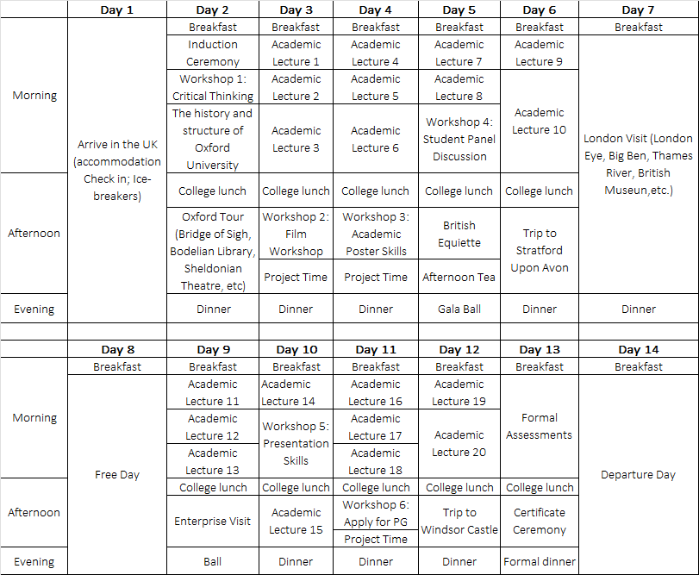
Proposed timetable subject to minor changes.

